Урок физики
«Кипение»
Урок разработан и проведен Тушкановым Ю.А. – учителем физики МОУ школы №10 г.о. Тольятти
Тип урока: комбинированный.
Класс: 8 А класс
Цели урока:
- Образовательная
- Повторение и закрепление знаний по теме «Испарение и конденсация», преобразование энергии в этих процессах.
- Изучение явления кипения как способа парообразования.
II. Развивающая
1. Развивать готовность к самообразованию: уметь проводить наблюдение физического эксперимента, извлекать информацию, оценивать достоверность и перерабатывать её, приобретать опыт выдвижения гипотез для объяснения физических явлений и для экспериментальной проверки выдвигаемых гипотез.
- Воспитательная
1. Воспитание чувства самосохранения при выполнении экспериментальных опытов, связанных с опасностью для здоровья.

План урока
- Организационный момент.
- Проверка знаний учащихся (решение качественных задач)
- Изучение нового материала
- постоянство температуры кипения воды
- температура кипения у различных жидкостей
- рефлексия
- кипение воды при повышенном давлении
- кипение воды при пониженном давлении
- Закрепление нового материала
- Домашнее задание
- Итоги урока

- Организационный момент

- Проверка знаний учащихся по теме «Поглощение энергии при испарении жидкости и выделение её при конденсации».
Проверка знаний проводится в форме групповой работы. Класс делится на 4 группы по 6 - 7 человек. Внутри группы идет обсуждение вопросов в течение 2-3 минут, производя оценку знаний каждого члена группы. Каждой группе по жребию достается форма ответа:
- «по выбору учителя»
- «один за всех» (один берет ответственность за группу)
- «доверие» (учитель доверяет объективности оценок, выставляя их в журнал)
- «делегат» (одному ученику отвечать доверяет группа)
Вопросы:
  - Мокрое бельё, вывешенное на улице, через некоторое время становится сухим даже зимой. Чем это объяснить?
  - В какую погоду скорее просыхают лужи от дождя: в тихую или ветреную? Теплую или холодную? Как это объяснить?
  - В блюдце и стакане налита вода одинаковой массы. Где вода быстрее испарится? Почему?
  - Духи испаряются значительно быстрее, чем вода. Как это объясняется с точки зрения молекулярной теории.
  - При выходе из реки после купания мы ощущаем холод. Почему?
  - Почему человек ощущает охлаждение, когда пьёт горячий чай в жаркую погоду?
  - Почему когда собаке жарко она высовывает язык?
  - При испарении жидкости температура её понижается. Однако при испарении воды, налитой в стакан, мы не замечаем понижение её температуры?
  - Летом в прорезиненной обуви ногам жарко. Почему?
  - Почему летом перед дождём душно, а после дождя прохладно?
  - В чём объясняется появление летним утром росы на траве и листьях?
  - Как объяснить появление облаков?

III. Изучение нового материала.
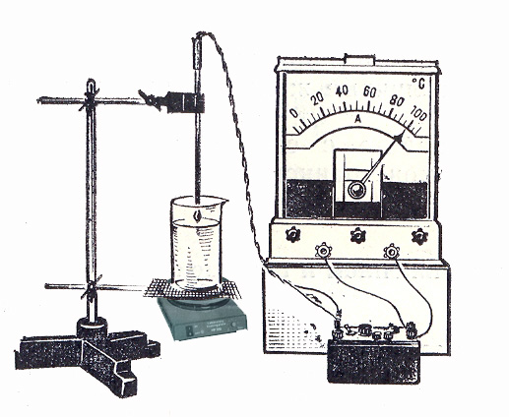
- Опыт I. Кипение воды.
Собирается установка с электрическим термометром (рис 1). В стакан налито приблизительно 200 мл воды, предварительно нагретой до 90 – 95⁰С. Вода нагревается, внимание учащихся обращается на пузырьки воздуха на стенках и дне стакана (это воздух, который растворён в воде). При нагревании излишек воздуха выделяется из воды в виде пузырьков. В них содержится насыщенный водяной пар, так как вода испаряется внутрь этих пузырьков воздуха.
Рис.1
При наблюдении видно, что, по мере нагревания воды, пузырьки становятся крупнее. В этот момент слышен шум, предшествующий обычно кипению. При определённой температуре вода закипает.
Кипение – это интенсивный переход жидкости в пар, происходящий с образованием пузырьков пара по всему объёму жидкости при определённой температуре.

Даётся определение.

Температуру, при которой жидкость кипит, называется температурой кипения.
В процессе кипения температура жидкости не меняется!
Вопрос: Почему мама уменьшает огонь, когда суп закипит?
Определение и вывод ученики записывают в рабочие тетради.
2) Опыт II. Температура кипения у различных жидкостей различна.
В кипящую воду насыпают поварённую соль. Вода перестаёт кипеть. Добавляют соль и перемешивают стеклянной палочкой, получают насыщенный раствор. Через некоторое время солёная вода закипает, и термометр показывает температуру выше 100⁰С.
Вывод: у различных жидкостей температура кипения различна.
Определение и вывод ученики записывают в рабочие тетради.

3) Знакомство с таблицей температуры кипения некоторых жидкостей.
Работа с учебником: Физика 8 кл. А.В. Пёрышкин. § 18.
4) Рефлексия.
а) Почему температура жидкости при кипении не изменяется, хотя жидкость продолжает получать энергию от нагревателя?
•
F_{А}
mg
б) Какая сила поднимает пузырьки на поверхность жидкости?
С ростом температуры давление насыщенного пара в пузырьке растёт, растут размеры пузырька, возрастает архимедова сила, выталкивающая их из воды и при условии F_{a} = m·g, они всплывают (вспомним, F_{a} = ρ_{ж}·g·V).
Кипение начинается при температуре, когда давление насыщенного пара сравнивается с внешним давлением.
Ответ: кипение – это интенсивный процесс испарения. Значит, чтобы испарение жидкости происходило без изменения температуры, жидкости необходимо сообщать энергию.
Энергия от нагревания идёт на увеличение внутренней энергии пара.
в) Можно ли заставить кипеть воду при температуре ниже 100^{о}С?
Выслушав ответы учеников, предлагаем проверить опытным путем.
Опыт III. Кипение теплой воды при пониженном давлении.
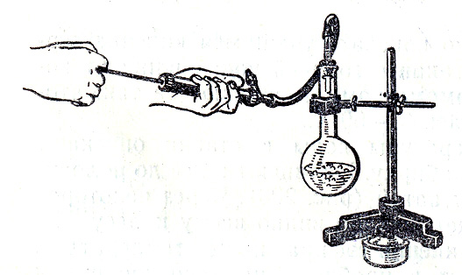

Рис. 2
Вывод: уменьшая внешнее давление, мы понижаем температуру кипения.
При подъеме в гору атмосферное давление уменьшается, а значит, уменьшается температура кипения. С какой проблемой сталкиваются альпинисты? Ответ: Вода закипает при 70 градусов, мясо невозможно сварить. Альпинисты вынуждены пользоваться консервами и концентратами.
Вопрос: Значит, воду можно перегреть и заставить кипеть при температуре выше 100^{о}С, При каких условиях это возможно?
Ученики высказывают предположения, проверяемые на опыте.
Вывод записывается в тетрадь.
Опыт IV. Прекращение кипения воды при повышенном давлении.
Наблюдая опыт, ученики делают вывод: что чем выше внешнее давление, тем выше температура кипения жидкости.
Вывод записывается в тетрадь.
Внимание! Этот опыт делается осторожно, нагнетать давление необходимо медленно - пробка может вылететь и экспериментатор может получить ожог!
Сообщается, что перегретая вода используется в медицине для стерилизации хирургических инструментов в специальных автоклавах. Вода закипает при давлении 1,6 * 10 в 6 степени при t = 200^{о}С.
В паровых турбинах водяной пар перегревают до 500 ^{о}С. для повышения энергии пара, а значит, для повышения КПД турбин. Эту тему подробно мы изучим в10 классе.
IV. Закрепление нового материала.
  - Какие явления наблюдаются в жидкости перед тем, как она начинает кипеть?
  - Какие силы действуют на пузырёк воздуха, наполненный паром, когда он находится внутри жидкости?
  - Что называют температурой кипения жидкости?
  - Почему вода перед закипанием шумит?
- Итоги урока.
Учитель подводит итоги урока, выставляет оценки ученикам, комментируя ответы и выставляя оценки в журнал и дневники.

VI. Домашнее задание.
Физика 8 кл. А.В. Пёрышкин. § 18.
Задача № 1112. Сборник задач по физике 7-9. (В.И. Лукашин, Е.В. Иванова)
Подготовить краткие сообщения по теме:
- «Как образуются облака разных типов?»
- «Влияние влажности воздуха на человека»
- «Физические условия хранения редких книг, архивных документов и шедевров живописи»
- «Вода на планетах Солнечной системы».

